上海宝冶集团有限公司厦门分公司
2021届高校毕业生招聘简章
一、公司概况
上海宝冶集团有限公司是世界500强企业中国中冶旗下的骨干企业。始建于上世纪五十年代，是拥有建筑工程施工、冶金工程施工总承包特级，以及多项施工总承包和专业承包一级资质的大型国有企业，高新技术企业、国家企业技术中心、国家装配式建筑产业基地、国家知识产权示范企业、国家博士后科研工作站。连续15年入围上海百强企业前50名，2018年获评为首批上海品牌认证企业，斩获国家科学技术奖8项、建筑行业工程质量最高荣誉“鲁班奖”43项、钢结构金奖67项、国家优质工程奖37项、詹天佑奖7项、国家有效专利2000件。
厦门分公司是上海宝冶紧跟国家“一带一路”战略对“海上丝绸之路的核心区”福建做出的重大决策，是谋划从冶金建筑领域向大型公民建领域战略转型的起点。2015年，厦门分公司成立，正式拉开了上海宝冶全面升级进军厦门高端建筑市场的大幕。公司聚焦超高层建筑、电子厂房、大型场馆建筑等业务，深耕福建、江西、湖南区域，致力于打造中南区域具有全产业链竞争优势的宝冶厦分品牌，成为宝冶的百亿俱乐部，标志性建筑有厦门国际会展中心、福州宝武、厦门西海湾邮轮城、武汉天马、武汉国家存储器、南昌电子信息产业园（联博）、南昌棚户区改造、宜丰标准厂房、鹰潭学校、长沙越秀015地块及055地块等众多地标性工程。
面对经济发展新常态，厦门分公司以“建精品工程 铸长青基业”为使命，以“成为综合实力最强、品牌形象最佳、发展质量最优、幸福指数最高的建筑企业集团”为愿景，秉承“超越自我，敢为人先”的企业精神，践行“诚信 笃行 创新 共赢”的核心价值观。在中冶集团做“冶金建设国家队、基本建设主力军、新兴产业领跑者，长期坚持走高技术高质量发展之路”战略新定位的引领下，弘扬“一天也不耽误，一天也不懈怠”朴实厚重的中冶精神，打造一流的最具产业链竞争优势的全生命周期工程服务商。

- 招聘专业与人数
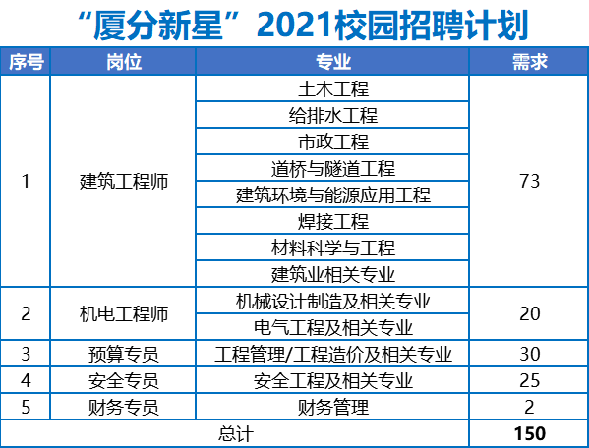
三、招聘条件
1、取得毕业证书、学位证书。
2、学习成绩良好，专业基础扎实，英语四级以上。
3、有较强的团队协作精神和沟通、协调、组织能力。
4、身体素质好，积极乐观，能到外地施工现场工作。
四、员工待遇
公司将提供具有竞争力的薪酬、福利待遇及个人发展机会：
1、同行业中富有竞争力的工资水平（转正后第一年综合性收入9万元起薪）。
2、员工享有社会保险、住房公积金、补充住房公积金等。
3、参加上海市住院互助医疗保险计划。
4、员工享有午餐补贴、交通补贴、通讯补贴及租房补助等。
5、提供完善的教育培训与人才培养体系。
6、提供良好的职业晋升空间、发展通道。
五、应备资料
1、个人简历；
2、学校推荐表原件（就业办盖章）；
3、成绩单原件（教务处盖章）；
4、就业协议书；
5、国家英语及其他获奖荣誉证书原件（均附复印件）
六、联系方式
公司地址：福建省厦门市思明区台东路157号9楼
联系电话：朱老师 15601660238
电子信箱：mccxmzp@163.com 公司网址：http://www.sbc-mcc.com



上海宝冶厦门分公司热忱期待您的加盟!

